BULLETIN VAN VRAGEN EN ANTWOORDEN

28ste jaargang
nr. 8 – 27 februari 2024

-------------------------------------------------------------------------------------

In het Bulletin van Vragen en Antwoorden worden vragen van Raadsleden en de antwoorden daarop letterlijk en volledig opgenomen. Elke briefschrijver is verantwoordelijk voor zijn/haar tekst waarvan de inhoud niet bindend is voor het Stadsbestuur.

Vraag 2553: Raadslid Karel Scherpereel (23 januari 2024)

Parkeercodes mantelzorger
Mijn vader woont in de Brugse binnenstad en ik ben ook zijn mantelzorger. Soms werp ik gewoon 10 eurocent in de parkeerautomaat om een halfuurtje te parkeren en dat volstaat. Maar de zorgen worden groter en soms ben ik er langer dan verwacht. Ik wenste met mijn Itsme bezoekerscodes te kopen maar dat werkt niet want ik woon niet in de Brugse binnenstad. Mijn vader is 90, zijn computerkennis is nihil en door de zieke van Alzheimer weet hij al helemaal niet meer wat de code van zijn paspoort is.
Ik vertrok vol enthousiasme (tijdens mijn kerstvakantie) naar het 'Huis van de Bruggeling' met het paspoort van mijn vader om codes te kopen (Het paspoort mag omwille van zijn verzorging niet te lang het huis verlaten). Toen ik eraan kwam begroette mij een vriendelijke onthaaldame en was ze zeer teleurgesteld dat ze met niet kon helpen. Ik moet een afspraak maken en het loket was maar bepaalde uren open. Die ochtend was dat niet bemand. Ik snap het niet want het kopen van een 40 tal bezoekerscodes duurt wellicht twee minuten.
Ik probeerde het dan thuis maar door het niet kennen van de code van vaders paspoort lukte dat niet. Dus ging ik naar de dienst bevolking in Daverlo en daar was er opnieuw een heel hulpvaardige dame. Zij vroeg voor mijn vaders paspoort een nieuwe code aan. Ik wacht nog steeds op de code, we zijn meer dan tien dagen ver en ik heb nog steeds geen bezoekerscode.
Ik stuurde ook op 3 januari een vraag naar de helpdesk 4411, hoe ikzelf (zonder paspoort) bezoekerscodes kan aanvragen. Op 22 januari kreeg ik daarop een antwoord met excuses voor de laattijdigheid en een oplossing. Ik vind die service allesbehalve. Vandaar mijn vraag:

Is het niet mogelijk om een heel eenvoudige manier uit te dokteren die, iemand zoals ik, wat sneller bewonerscodes (mits betaling) kan bezorgen. Met de feestdagen en de wachttijd indachtig ben ik al drie weken aan het wachten. Moet het aanvragen van bezoekerscodes nu echt met een afspraak? Is dat niet hetzelfde zoals het halen van vuilniszakken waar je ook geen afspraak moet voor maken. 'Keep it simple', zou ik denken.

Antwoord 2553:

Parkeercodes mantelzorger
Uit navraag bij de parkeerwinkel blijkt dat u op 3 januari 2024 de parkeerwinkel hebt gecontacteerd met de vraag hoe u in uw vaders naam parkeercodes kon aankopen en u heeft diezelfde dag antwoord ontvangen omtrent de procedure. Uit uw vraag kan worden afgeleid dat u zich op donderdagvoormiddag 4 januari 2024 hebt aangemeld. De balie van de parkeerwinkel was toen inderdaad gesloten en u hebt daarna geen afspraak gemaakt.

Wanneer men in naam van iemand anders, voor wie het online gegeven moeilijk is, parkeercodes wenst aan te kopen, kan dit eenvoudig op afspraak in de parkeerwinkel zelf waarbij men in het bezit is van de identiteitskaart van de bewoner in de binnenstad. Er zijn geen pin- of pukcodes nodig.

Iedere woonentiteit in de binnenstad heeft recht om 360 uren aan parkeercodes op jaarbasis aan te kopen, die zowel online of aan de balie van de parkeerwinkel kunnen aangekocht worden.

Voor overschrijdingen, zoals mantelzorgers, of burgers die net in de binnenstad komen wonen, dient men zich steeds op afspraak aan de parkeerwinkel aan te bieden.
Enkel de parkeerwinkel kan dit afleveren, na controle van de reeds aangekochte codes of het recht op bijkomende parkeercodes als mantelzorger.

De parkeerwinkel heeft 6 dagen op 7 openingsuren, met avondopening op woensdag en weekendopening op zaterdagvoormiddag.

In de afgelopen jaren werd reeds onderzocht of parkeercodes via het onthaal van het Huis van de Bruggeling kan aangeboden worden.

Dit is echter niet mogelijk, omdat parkeercodes zeer specifiek zijn.

- Er wordt expertise en kennis van verschillende (online) programma’s gevraagd
- Er is een betaling aan gekoppeld
- Wat betreft mantelzorg, wordt bijkomende inzage en controle in medische dossiers gevraagd. Deze informatie kan volgens de GDPR-wetgeving niet aan elke dienst van stad Brugge worden vrijgegeven.

Wij blijven steeds onderzoeken hoe de dienstverlening aan de burger kan geoptimaliseerd worden. Enerzijds zijn de diverse e-loketten uitgebreid, anderzijds werkt de parkeerwinkel op afspraak om lange wachttijden voor de burger te vermijden.

Vraag 2554: Raadslid Karel Scherpereel (23 januari 2024)

Lokettenzaal station Brugge
Ik kreeg van een bezorgde burger, buurman, een opmerking en ik kan hem geen ongelijk geven over het 'liquideren' van de lokettenzaal in Brugge. Als ik in de stations van verschillende steden arriveer, ik denk maar aan het treinstation in Porto (Portugal), is het een waar genoegen om daar aan te komen of te vertrekken.

Zijn vraag ondersteun ik dan ook ten volle:

"Is het niet mogelijk dat het stadsbestuur aandringt om de NMBS, de prachtige lokettenzaal aan de kant van de stad, te laten heropenen? Een waterlek als uitvlucht om de lokettenzaal te sluiten lijkt me bijzonder zwak. Roep een loodgieter en het euvel is opgelost. Dat er net buiten de zaal verbeteringen nodig zijn is juist. Waar de loketbedienden zitten zijn er wellicht aanpassingen wenselijk. Ook de toiletten zijn aan vernieuwing toe. Dit kan trouwens het eind van de wereld niet kosten!"

Is het mogelijk om die vraag van de burger positief te beantwoorden?

Antwoord 2554:

Lokettenzaal station Brugge
Het stationsgebouw is een beschermd monument en is in volle eigendom van de NMBS zoals u weet en is ook zelf verantwoordelijk voor het gebruik en beheer. Afgelopen zomer reeds werd op 14 juni 2023 een brief vanuit de stad verzonden om het gebruik alsook de bouwfysische staat aan te kaarten. De NMBS heeft geantwoord hier verder op terug te komen en zeker rekening te houden met andere ontwikkelingen zoals de R30. Parallel loopt er nog een traject met het Agentschap Onroerend Erfgoed in het kader van behoudsmaatregelen.

De historische lokettenzaal is eind december door NMBS gesloten om werk te maken van dringende herstellingswerken en geplande instandhoudingswerken. Zolang deze werken niet zijn afgerond, blijft de zaal gesloten voor publiek.

Naar verder gebruik toe zijn de laatste ontwikkelingen zo dat de NMBS deze zone volledig uit gebruik zal nemen. Deze uitfasering van de loketten is overigens al geruime tijd bezig met de heroriëntatie op zijde Sint-Michiels alsook het overwegend gebruik van de linker ingang aan de voorzijde. De NMBS zoekt nu actief naar een invulling en een nieuwe toekomst voor de historische lokettenzone waarbij er uiteraard ook de nodige aandacht zal moeten blijven gaan naar deze historische kwaliteiten. Dit zal gebeuren in samenspraak met de Stad Brugge. Op een overleg met mevrouw Sophie Dutordoir en de burgemeester werd dit dossier besproken.
Iedereen heeft de vaste wil om de historische hal zo snel mogelijk terug voor het publiek te openen, al zal het dan niet meer als lokettenzaal zijn, maar wel met een invulling die recht doet aan het historische karakter.
Ik citeer uit het voorlopig verslag van de bespreking:
“De Stad stelt uitdrukkelijk dat een kwaliteitsvol onthaal, informatiepunt en wachtruimte aan de zijde van de stad noodzakelijk is.”

Wij kijken nu verder uit naar met welke voorstellen de NMBS zal komen. Als stad zullen wij dit uiteraard actief opvolgen en mee begeleiden waar nodig.

Vraag 2555: Raadslid Chris Marain (25 januari 2024)

15e editie Criticalz
In 2022 besloot de Burgemeester dat het feest Criticalz niet langer mocht doorgaan in het Entrepot in Brugge door nalatigheid van de organisatie. De organisatiestructuur is daaropvolgend gewijzigd. Sindsdien heeft de organisatie op andere locaties geen hinder- of nalatigheidsopmerkingen ontvangen.
De organisatoren wouden dit jaar hun 15-jarig bestaan vieren in het Entrepot. Zij kregen bericht dat dit niet kon doorgaan.
Kunt u wat meer uitleg geven over deze beslissing?
- Kunt u mij een overzicht bezorgen van de verschillende stappen in het beslissingsproces van evenementen? Graag ook specifiek toegepast op dit evenement?
- Speelt de organisatiestructuur van de aanvrager een rol in dit proces? Zo ja, hoe doorslaggevend is deze factor?
- Op welke grond werd de nieuwe aanvraag van dit evenement Criticalz geweigerd?
- Overweegt u het evenement te laten doorgaan mits voldaan wordt aan vooraf bepaalde voorwaarden?

Antwoord 2555:

15e editie Criticalz
Tijdens verschillende edities van het event Criticalz stelde de politie in het verleden vast dat er drugsverkoop en openlijk druggebruik plaatsvond in het Entrepot. Het trieste hoogtepunt was de editie van Criticalz op 7 oktober 2017 waarbij de politie quasi onophoudelijk moest tussenkomen. Om deze reden heeft de bestuursvergadering van het Entrepot toen reeds beslist dat Criticalz best niet langer kon georganiseerd worden in deze zaal. Deze beslissing werd achteraf bijgesteld om de organisator een tweede kans te bieden.

Toen de heer Valcke voorstelde om een weekendeditie te organiseren op vrijdag 6 en zaterdag 7 mei 2022, heeft de burgemeester beslist dat om veiligheidsredenen enkel de zaterdageditie van dit evenement kon georganiseerd worden. De organisator werd hiervan schriftelijk op de hoogte gebracht door de burgemeester en er vond een veiligheidsoverleg plaats waarin verschillende afspraken gemaakt werden.

Tijdens het evenement van 7 mei 2022 organiseerde de lokale politie Brugge een gerechtelijke actie rond drugs. Al snel stelden de aanwezige ploegen vast dat er heel veel drugs te bespeuren viel. De toiletten bleken de gebruikersplaats bij uitstek te zijn. Opvallend was ook dat er enorm veel frisdranken genuttigd werden, wat ook een indicator is in het collectieve druggebruik van de aanwezigen. Ook de portiers hebben die avond meermaals aangegeven dat er veel drugs aanwezig waren. Op een bepaalde moment was er opnieuw sprake van openlijk druggebruik.

Naar aanleiding van deze editie besloot de bestuursvergadering van het Entrepot dat de kans op drugsincidenten op de events van Criticalz te groot is en nam daarom het besluit om Jasper Valcke en zijn team niet langer toe te laten in het Entrepot als eventorganisator. Hierdoor konden de events van Criticalz niet langer georganiseerd worden in deze zaal.

Wij hebben geen zicht op de verdere edities van dit event op andere locaties buiten de stad Brugge.

Naar aanleiding van de vraag van Criticalz om hun 15 jarig bestaan opnieuw in het Entrepot te vieren met een jubileumeditie, vond een overleg tussen de korpschef en de burgemeester plaats. Op basis van de eerder aangehaalde situatie werd geconcludeerd dat deze editie beter niet kon plaatsvinden in het Entrepot. De kans op druggerelateerde incidenten is immers te groot. Er is geen enkele indicatie die aangeeft dat de beslissing die destijds genomen werd door de bestuursvergadering van het Entrepot zou herzien worden. Er zijn ook geen indicaties dat de sfeer zoals eerder beschreven zich niet opnieuw zou voordoen bij een nieuwe editie.

De uiteindelijke beslissing om de organisator opnieuw toe te laten tot het Entrepot ligt bij het bestuur van het Entrepot. Er is tot op vandaag geen formeel besluit van de burgemeester genomen die de organisatie van het evenement verbiedt.

Het mag echter duidelijk zijn dat de lokale politie Brugge op basis van de ervaringen in het verleden negatief advies geeft over de opportuniteit om deze events opnieuw toe te laten in het Entrepot. In het verleden is duidelijk gebleken dat gemaakte afspraken met de organisator niet nageleefd werden. In latere edities was dit wel meer het geval, maar toch bleven druggerelateerde incidenten en vaststellingen schering en inslag. De vraag moet dan ook gesteld worden of dit soort events van deze organisatoren plaats kan vinden in het Entrepot dat toch een veilige feesthaven voor Brugse jongeren moet zijn.

Vraag 2556: Raadslid Annick Lambrecht (24 januari 2024)

Moordstrookje Astridlaan – foutparkeren op fietspad
Regelmatig krijg ik opmerkingen van bewoners over de smalle fietspaden op de Astridlaan, en meer bepaald het stuk tussen huisnummers 216 en 290.
Deze problematiek kaartte ik al eerder aan in vraag nr. 23293 over de zogenaamde ‘moordstrookjes’.
In antwoord op die eerdere vraag stelde u het volgende:
“Voor de Astridlaan (N337) werden de start- en projectnota goedgekeurd. Met de geplande werken aan Steenbruggebrug in opdracht van de Vlaamse Waterweg en de geplande werken aan de Gentpoort (het eindpunt van de Astridlaan, (kant ring van Brugge) in opdracht van AWV moeten werken in de omgeving op elkaar worden afgestemd. Daarom is het niet mogelijk om op korte termijn structurele werken aan te gaan in de doortocht te Assebroek. Wanneer de doortocht heraangelegd wordt, moet immers ook in de ondergrond gewerkt worden en dit betekent een onderbreking van het verkeer op dit wegvak. De parkeerdruk is er erg groot. In afwachting van de heraanleg, het parkeren verbieden en de vrijgekomen ruimte aan de zachte weggebruiker geven, is geen haalbare optie.”

Graag had ik bijkomend de volgende vragen gesteld:
- Is het mogelijk om in afwachting van structurele werken alvast sensibiliserend op te treden via de daar aanwezige handelaars (apotheek Medifarm, bakkerij Quicke, frituur Fritz, creche ’t Kriebeltje)? Zij kunnen bijvoorbeeld hun klanten aanspreken of een affiche in hun zaak ophangen met de vraag om niet gedeeltelijk op het fietspad te parkeren.
- Kan het fietspad door middel van paaltjes worden afgebakend zodat het de autobestuurders infrastructureel onmogelijk wordt gemaakt om op het fietspad te parkeren?

Antwoord 2556:

Moordstrookje Astridlaan – foutparkeren op fietspad
- Conform de bepalingen van de wegcode is het verboden om stil te staan en om te parkeren op een fietspad (Artikel 24, 2°). Iedere bestuurder is geacht deze wegcode te kennen. De overtredingen worden echter niet enkel gedaan door bezoekers van de aanwezige handelszaken, maar ook door bewoners en anderen. Het lijkt ons dan ook nutteloos om ons op één bepaalde doelgroep te richten aangezien zij niet enkel verantwoordelijk zijn voor de overtredingen. Er wordt aan de lokale politie gevraagd om dit punt op te nemen in het controlelijst.
- De huidige fietspaden langs de Astridlaan zijn ondermaats. Deze eenrichtingsfietspaden zijn ongeveer 1,20 meter breed en voldoen dus niet aan de afmetingen die gevraagd worden in het Vademecum Fietsvoorzieningen van de Vlaamse Overheid. Het voorzien van paaltjes op de grens van het fietspad met de rijbaan zou de bruikbaarheid van het fietspad nog verminderen en de situatie net gevaarlijker maken voor de fietsers. Het voorzien van paaltjes geeft altijd een risico op enkelvoudige fietsongevallen omdat fietsers kunnen blijven haperen aan de paaltjes. Daarom moet er altijd rekening gehouden worden met een schuwafstand van 50 cm. Dit is hier niet mogelijk. Bovendien moeten de paaltjes die bij of op fietspaden geplaatst worden ook altijd vergevingsgezind zijn (flexibel).
Het plaatsen van paaltjes zou gewoon een andere onveiligheidsfactor creëren in plaats van auto’s.
Indien het paaltje effectief op 50 cm van het fietspad geplaatst wordt, dan zou dit ver in de parkeerstrook staan, waardoor het de facto onmogelijk zou zijn om hier te parkeren. De beheerder van de weg, AWV, geeft sowieso ook ongunstig advies op het plaatsen van paaltjes op hun grondgebied omdat dit ook een serieuze opvolgings- en onderhoudskost heeft.
De enige oplossing die er is, is een volledig heraanleg van de Astridlaan. Een heraanleg is ten vroegste voorzien vanaf 2026.

Vraag 2557: Raadslid An Braem (18 december 2023)

Staat van de weg in Doornstraat
In de Doornstraat tussen de Lange Molenstraat en de Nieuwe Sint-Annadreef is er een verhoging in het wegdek door een boomwortel (zie foto).
In de zomer is deze verhoging nog hoger en zeer verraderlijk voor fietsers.
Wat kan gedaan worden om dit probleem te verhelpen? Kan er eventueel tijdelijke wegmarkering aangebracht worden om fietsers te waarschuwen?

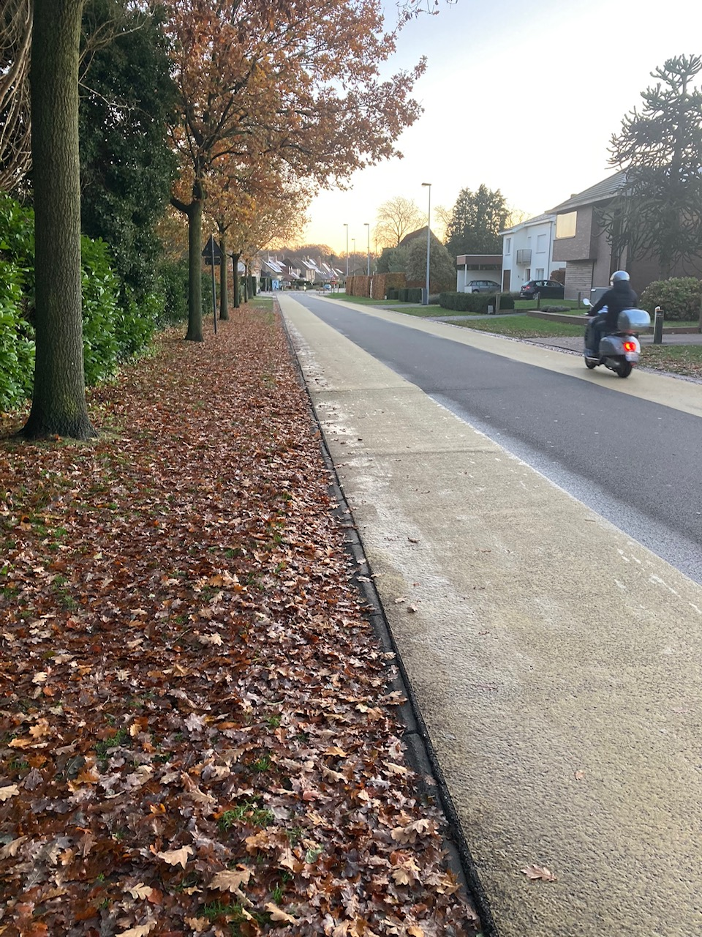

Antwoord 2557:

Staat van de weg in Doornstraat
De dienst ging ter plaatse, dit werd hersteld op 5/02/2024.

Vraag 2558: Raadslid Jean-Marie De Plancke (11 december 2023)

Bushalte Doornstraat/hoek Betferkerkelaan zwembad
Er werd beslist om de halte zwembad aan de doornstraat te voorzien van sokkels, schuilhuisjes en fietsnietjes.
De wijziging van halte werd ongeveer zes maanden geleden door de lijn doorgevoerd.
Is er al een timing voor wanneer deze werken en schuilhuisjes zullen geplaats worden en wat de kostprijs is?

Antwoord 2558:

Bushalte Doornstraat/hoek Betferkerkelaan zwembad
De uitvoering van deze werken is intussen ingepland voor de eerste 2 weken van april 2024.
De raming van de kostprijs van deze werken (2 bushaltes in de Doornstraat ter hoogte van de Betferkerklaan, langs weerzijden van de rijweg) bedraagt 28.300 euro excl. btw of 33.560 euro incl. btw.
Het ontwerp vindt u hieronder.

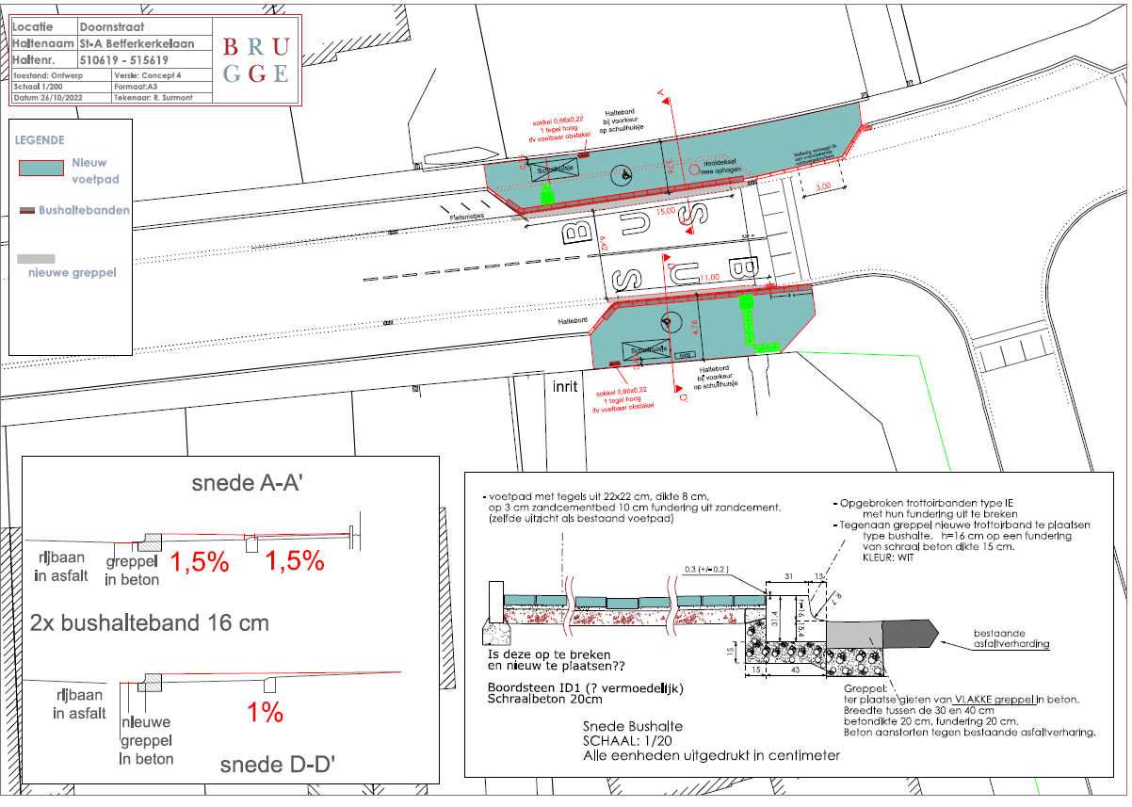

Vraag 2559: Raadslid Benedikte Bruggeman (17 januari 2024)

Boom in de Oostkerkestraat
Vandaag mocht ik het mail bericht in bijlage ontvangen.
Kan deze boom gekapt worden?
Blijkbaar is er echt veel hinder voor de bewoners en schade aan het wegdek.
Zoals u kan lezen is deze vraag reeds 2 jaar geleden door collega Olivier Strubbe.
Tot nu toe kregen de betrokken personen nog steeds geen antwoord.
Kan u mij een antwoord op hun vraag sturen?

Dag Benedict,

X had het op de nieuwjaarsreceptie gehad over de boom die overhangt in de Oostkerkestraat voorbij nr 1.
Er is al een vrachtwagen beschadigd geweest door aan de stam te haperen...
Ik heb 2j geleden via Olivier gevraagd om deze te kappen en een nieuwe te plaatsen maar ze hebben ze gewoon gesnoeid.
Die boom staat niet meer reglementair voor vrachtwagens.
De kant van de weg wordt meer en meer kapotgereden omwille van die boom.
Is het mogelijk om ns in Brugge te proberen om die boom te laten kappen aub?

Zie bijlage naar de foto's

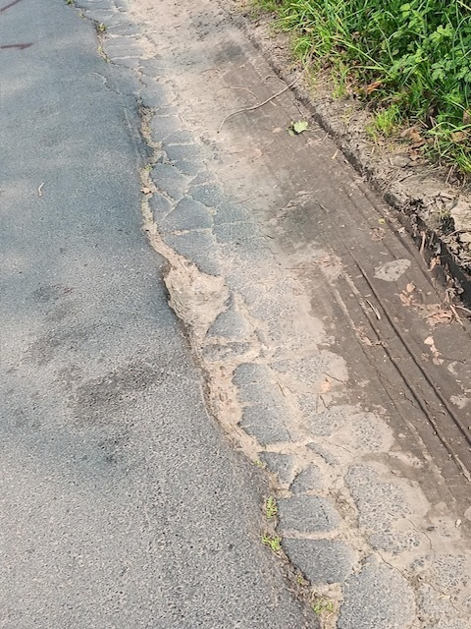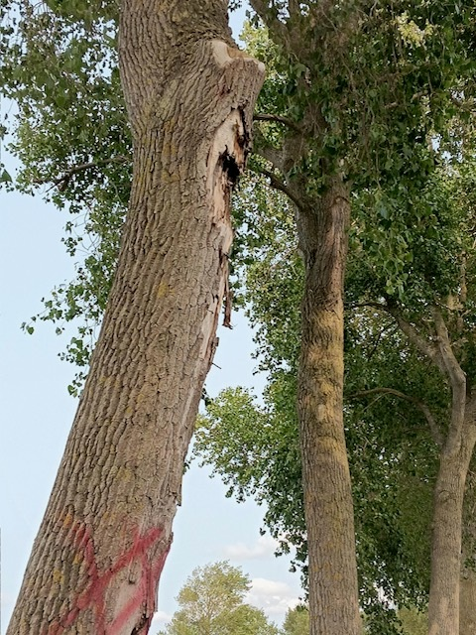
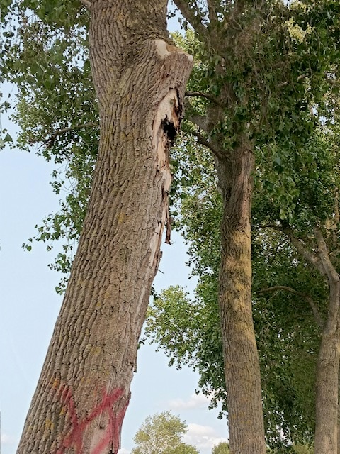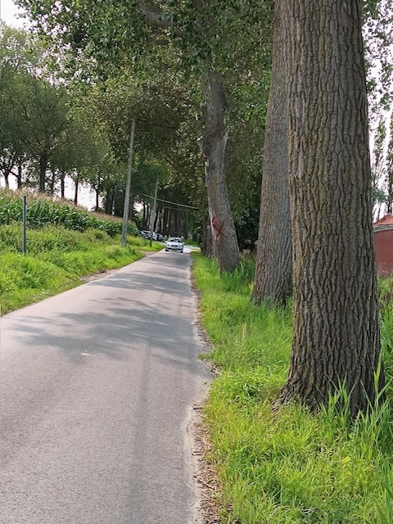

Antwoord 2559:

Boom in de Oostkerkestraat
De dienst Openbaar Domein ging naar aanleiding van uw vraag deze boom gaan bekijken. De boom heeft al heel wat moeten verduren, want er is duidelijk aanrijschade op verschillende plaatsen en ter hoogte van het vertakken van de stam is een grote wonde. De ene gesteltak is tussen 2010 en 2013 weggesnoeid waardoor er nu een grote snoeiwonde is die aan het inrotten is. Een preventieve velling en vervanging in het lopend plantseizoen is om deze redenen gerechtvaardigd. De dienst Openbaar Domein plant dit in voor spoedige uitvoering.
Extra foto’s hieronder.

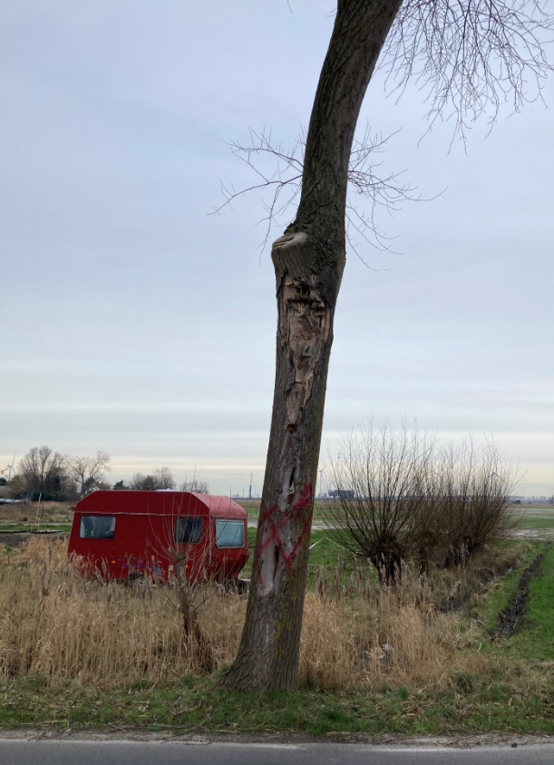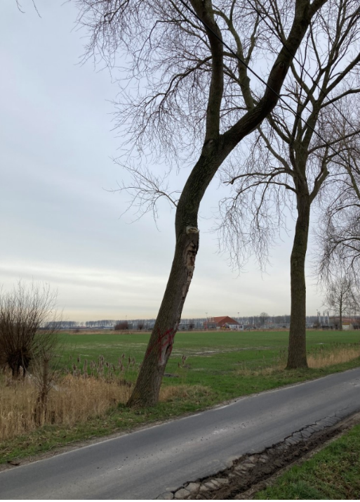

Vraag 2560: Raadslid Janos Braem (17 januari 2024)

Glascontainer
In de site rond de Xaverianen is er niet gekozen om een glasbak te installeren. Nochtans zou dit wel interessant zijn gezien het vele glasverbruik de site Xaverianen met zich meebrengt. Er bevindt zich een cafétaria, tennisclub en de hogeschool VIVES. Is het mogelijk om in die regio een glascontainer te voorzien?

Antwoord 2560:

Glascontainer
De kost voor inzameling van glazen flessen en bokalen via glascontainers wordt volledig gedragen door Fost Plus.
Fost Plus voorziet voor de stad Brugge in ongeveer 1 glasbol/1.000 inwoners.
De deelgemeente Sint-Michiels heeft met 13 openbare glascontainers, aangevuld met 4 glascontainers op het recyclagepark, dus zeker voldoende glascontainers, voor zijn ca. 13.000 inwoners.

Horecaglas en glas van bv. scholen valt volgens Fost Plus onder bedrijfsafval en dient in principe via een privé-ophaler opgehaald te worden, tenzij dat dit in kleine hoeveelheden wordt aangeboden. Bedrijfsafvalstoffen van vergelijkbare aard, samenstelling en hoeveelheid als huishoudelijke afvalstoffen, die ontstaan ten gevolge van activiteiten die van dezelfde aard zijn als activiteiten van de normale werking van een particuliere huishouding, kunnen wel via de inzamelkanalen voor bewoners worden ingezameld (zie ook wetgevend kader hier rond opgenomen in het Lokaal Materialenplan).

Niettegenstaande hier niet onmiddellijk controles op gebeuren, is het niet aangewezen om de locatie van glasbollen af te stemmen op de aanwezigheid van horeca of andere bedrijven. Bovendien zijn de inzamellocaties van Ter Beke en de parking van Delhaize (op 750 m.) nabij gelegen.
Mocht de plaatselijke situatie naar de toekomst toe wijzigen, kan de omgeving van de Xaverianensite alsnog als alternatieve locatie worden onderzocht.

Vraag 2561: Raadslid Karel Scherpereel (23 januari 2024)

Ryckeveldebos
Een bordje van het Agentschap voor Natuur & Bos nodigt de bosgebruiker aan om mee te werken aan de toegankelijkheid van Ryckevelde. Ik merk ook op dat de jeugdraden en het college van burgemeester en schepenen van de gemeenten Damme, Brugge en Beernem een gunstig advies moeten leveren.

Vandaar dat een aantal veelvuldige gebruikers van het bos en alerte omwonenden een aantal opmerkingen hebben die het stadsbestuur zou moeten ondersteunen.

De wandelpaden en MTB-paden kruisen elkaar soms en zorgen ervoor dat de veiligheid in het gedrang komt. Langs de Holleweg, komende van de Maalse Steenweg, in het gedeelte tot net voorbij de hondenweide en parking, zijn vier wandeltoegangen. Die komen op één punt samen met een MTB pad en daar stopt het wandelen omdat de paden niet meer bruikbaar zijn om veilig te wandelen vanwege de slechte toestand van de weg voor wandelaars.
De onveilige toestand wordt gecreëerd omdat er drie scherpe bochten zijn (zie bijgevoegde kaart omcirkeld in het groen) waardoor er een slecht zicht is op aankomende wandelaars door MTB-ers die de wandelaars niet tijdig kunnen zien of ook omgekeerd.

Vandaar het voorstel van de wandelaars en MTB-ers om het MTB parcours te wijzigen door komende van de Maalse Steenweg op het fietspad te blijven van de Holleweg, langs de hondenlosloopzone en parking, om zo naar het MTB parcours langs de Ryckeveldestraat hun weg verder te volgen.

Door de soms slechte toestand van het MTB parcours zijn er nogal wat fietsers die inslaan aan de rode cirkel om zo opnieuw op het parcours te komen. Daar zou een simpele afsluiting

Vandaar de vraag:
Is het mogelijk dat het stadsbestuur deze opmerking van de 'bosgebruiker' ondersteunt om zo de veiligheid van fietser en wandelaar te verhogen?

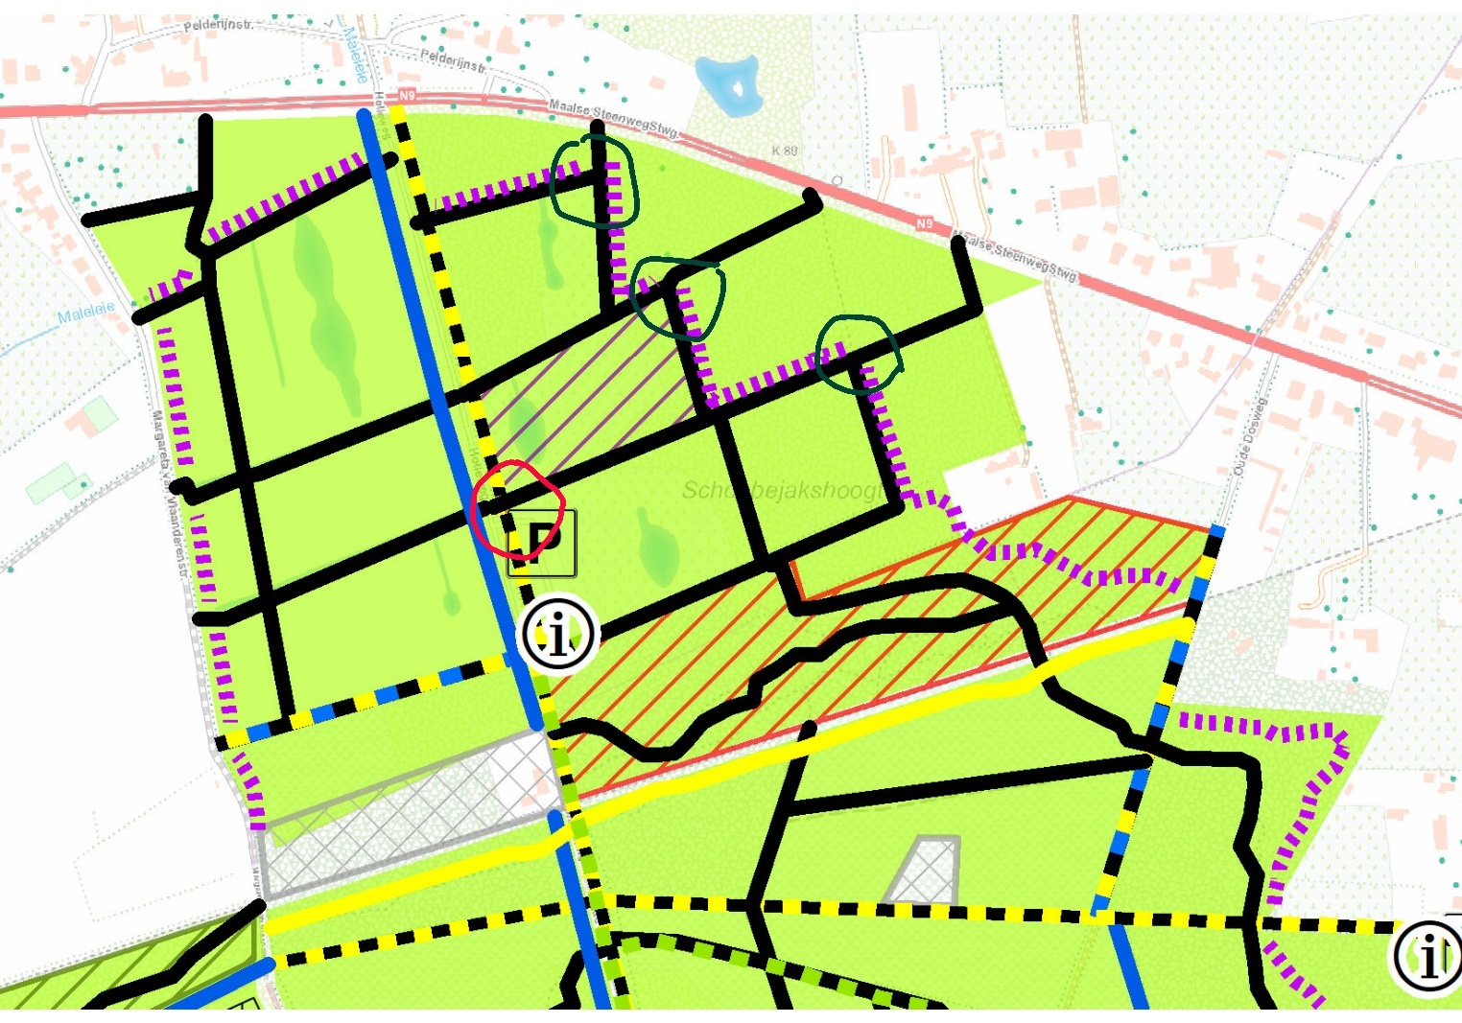

Antwoord 2561:

Ryckeveldebos
De in uw schriftelijke vraag aangeleverde routeschema’s matchen niet met de bewegwijzerde MTB-routes zoals uitgetekend door Sport Vlaanderen en gekend bij de stedelijke sportdienst. Die routes passeren noch langs de Holleweg, noch langs de aangeduide scherpe bochten. Graag ontvangen wij de bron van de routekaart om gerichte feedback te kunnen geven.

Los daarvan zijn kruisende weggebruikers van verschillende modi onvermijdbaar, het bos is op dat vlak geen uitzondering op de openbare weg.

Vraag 2562: Raadslid Stefaan Sintobin (18 januari 2024)

Taks op tweede verblijven
Graag kreeg ik een gedetailleerd overzicht (bedragen, aantal, criteria, evolutie, controle, …) van de taks op tweede verblijven die wordt geïnd door het stadsbestuur.

Antwoord 2562:

Taks op tweede verblijven
Tarief
Voor de aanslagjaren 2010 t.e.m. 2013 was het tarief 650 euro per tweede verblijf.
Vanaf 2014 bedraagt het tarief 1.000 euro.

Artikels
Het aantal artikels verwijst naar elke belastingplichtige, ongeacht het eigendomsaandeel.
Dus niet iedere eigenaar wordt belast aan 1.000 euro, maar man/vrouw kunnen elk voor 500 euro belast worden.
Idem met breuken 1/3, 1/4 of zelfs 1/100.

Controle
Voor het laatste aanslagjaar 2023 werden tot op heden 447 controles uitgevoerd in het kader van de tweede verblijfsbelasting.
Dit aantal zal nog stijgen om reden dat het belastingkohier door het college van burgemeester en schepenen nog niet werd vastgesteld.

Criteria
Er is geen onderscheid in tarief, maar één forfaitair tarief verschuldigd volgens de referentiedatum van 1 januari van elk aanslagjaar.

Een tweede verblijf wordt als volgt omschreven: onder tweede verblijf wordt verstaan elke private woning of private woongelegenheid die door de eigenaar, huurder of andere gebruiker niet tot hoofdverblijf dient, maar die op elk ogenblik door hen voor bewoning of verblijfsgelegenheid kan worden gebruikt. De verklaring van hoofdverblijf wordt enkel aanvaard wanneer het gedekt is door een inschrijving in het bevolkingsregister, vreemdelingenregister of wachtregister van de stad Brugge op 1 januari van een aanslagjaar.

De belastingplichtige is de natuurlijke of rechtspersoon die houder is van het volgend zakelijk recht:
• de volle eigendom,
• het recht van opstal of van erfpacht,
• het vruchtgebruik.

De belasting is verschuldigd door de houder van het zakelijk recht indien het pand als woon- of verblijfsgelegenheid in gebruik is en waarbij er geen inschrijving in de gemeentelijke registers van de stad Brugge is geregistreerd op de referentiedatum van 1 januari van elk aanslagjaar.

De belastingplicht geldt wanneer de woning als hoofdverblijfplaats aan derden wordt verhuurd en waarbij de gebruiker of de huurder geen inschrijving in de gemeentelijke registers van de stad Brugge heeft op de referentiedatum van 1 januari van het aanslagjaar.

Vraag 2563: Raadslid Chris Marain (3 januari 2024)

Gebrek aan voldoende straatverlichting ter hoogte van het Begijnhof
Op vraag van dhr. Dirk Stael in naam van alle Brugse koetsiers:
Zou stad Brugge kunnen voorzien in (adequate) betere verlichting ter hoogte van het begijnhof ... alwaar in winterse tijden met vroege avondval de koetsiers klagen over gebrek aan voldoende straat verlichting ... aldaar?
Exacte locatie zal nog vermeld worden ...
Dank voor respons of/wat/wanneer aldaar kan?

Antwoord 2563:

Gebrek aan voldoende straatverlichting ter hoogte van het Begijnhof
Bedankt voor uw vraag. De dienst Openbaar domein zal navraag doen bij Fluvius om een studie op te maken om te bepalen of er extra verlichting nodig is.

Vraag 2564: Raadslid Pol Van Den Driessche (3 januari 2024)

Drinkwaterpunten
De gratis drinkwaterkraantjes die overal in de stad werden geplaatst - mee op vraag van onze fractie - zijn zichtbaar en duidelijk een succes. Zodra het warmer weer wordt, zie je bezoekers en ook Bruggelingen een slok nemen of hun drinkbus vullen met dit lekkere water.
Weet u om hoeveel liter dit jaarlijks gaat?
Welke drinkwaterpunten worden het meeste en welke het minste gebruikt?
Worden er nieuwe punten gepland?
Antwoord 2564:

Drinkwaterpunten
In 2022 werd in totaal 133m³ water afgenomen aan de 15 fonteintjes op het openbaar domein. Het fonteintje aan de Begijnenvest is het meest populair, deze aan Xaverianen en Zwijnstraat (voorlopig) het minst. (De gegevens voor 2023 komen pas later binnen).
In het dossier voor de heraanleg van de Stationsomgeving is de plaatsing van een bijkomend drinkwaterpunt voorzien. Ook andere suggesties (binnen of los van heraanleg van straten, parken en pleinen) worden in overweging genomen.

Vraag 2565: Raadslid Pol Van Den Driessche (12 januari 2024)

Verlichting Mispelbilk
In de Mispelbilk in Assebroek ligt een speelpleintje en dat is een uitstekende zaak voor kinderen uit de omgeving.
Dat speelpleintje is evenwel niet verlicht, waardoor sommige buurtbewoners zich ongemakkelijk en zelfs onveilig voelen als zij daar na het intreden van de duisternis langs wandelen. Temeer omdat er op en rond dat speelpleintje al eens hangjongeren worden opgemerkt.
Zoals ik voorheen - met succes - pleitte voor verlichting op het speelpleintje in de Hoge Weg in St-Andries dring ik nu bij u aan op en rond het speelpleintje Mispelbilk een of meer verlichtingspalen te laten plaatsen.

Antwoord 2565:

Verlichting Mispelbilk
Het was een weloverwogen keuze om ter hoogte van het speelpleintje Mispelbilk geen verlichting te voorzien:
- De openbare verlichting in de stad Brugge wordt vooral toegespitst op functionele routes. Langs dit speelplein loopt een verlichte functionele fietsroute, waar men zeker veilig kan wandelen, en er zijn 2 lichtpunten van de straat, zodat er zeker nooit duisternis regeert. Iedereen die dus langs dit speelplein wandelt, zowel via de belendende straat als het fiets- en wandelpad, zal nooit een onveilig moment hoeven mee te maken door gebrek aan verlichting.
- In de politieverordening betreffende de openbare speelterreinen (zie bijlage, artikel 2) is gestipuleerd dat deze niet toegankelijk zijn na zonsondergang, wat een verlichting zou tegenspreken en hangjongeren zou aanmoedigen hier langer te blijven “hangen”.
- Verlichting van buitenruimte die na zonsondergang niet toegankelijk is, leidt tot oneigenlijke energiekosten en lichtvervuiling

Toch laat de dienst Openbaar Domein via Fluvius eens bekijken wat de mogelijkheden zijn.

Klik door op document hieronder of zie aparte bijlage bij bulletin van vragen en antwoorden 8.

